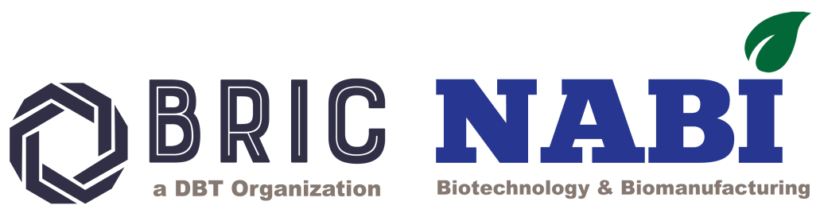
ब्रिक-राष्ट्रीय कृषि-खाद्य एवं जैवविनिर्माण संस्थान
(भूतपूर्व राष्ट्रीय कृषि-खाद्य जैवप्रौद्योगिकी संस्थान तथा नवोन्मेषी एवं अऩुप्रयुक्त जैव-प्रसंस्करण केंद्र)
(जैव प्रौद्योगिकी विभाग, विज्ञान एवं प्रौद्योगिकी मंत्रालय, भारत सरकार)
नॉलेज सिटी, सेक्टर-81, मोहाली, पंजाब(भारत)-140306

आवेदन फार्म

पदनाम  (विज्ञापन में वर्णित अनुसार) | परियोजना शीर्षक की क्रमांक संख्या  (विज्ञापन में वर्णित अनुसार)
नवीनतम पासपोर्ट आकार की स्वयं सत्यापित फोटोग्राफ चिपकाए। हस्ताक्षर फोटो में चेहरे के ऊपर से करें, जोकि आधा भाग आवेदन फार्म पर और अन्य आधा भाग फोटो पर आएं।
01. उम्मीद्वार का नाम(बड़े अक्षरों में):

02. पिता/पति का नाम:

03. माता का नाम:

04. जन्मतिथि:

05. दिनांक: 27.03.2026 को आयुः वर्ष ............... माह ............. दिन .............

06. लिंग: 07.विवाहित/अविवाहित:

08. पता:

स्थाई :

पत्राचार:

09. मोबाईल नंबर व ई-मेल आईडी :

10. राष्ट्रीयता:

11. श्रेणी एसी/एसटी/ओबीसी/जनरल:

12. जेआरएफ/एलएस/गेट परीक्षा परीक्षा का नाम:
(यदि कोई है) उत्तीर्ण वर्ष:
रोलनंबर:

13. शैक्षिक योग्यताएँ :(एसएससी/दसवीं से आरंभ करें)

क्र.स. | परीक्षा का नाम | विषय (विशेषज्ञता) | बोर्ड/कॉलेज/युनिवर्सिटी का नाम | उत्तीर्ण वर्ष | प्रतिशत/ग्रेड/सीजीपीए
1.
2.
3.
4.
5.
6.

14. अनुसंधान अनुभव/प्रशिक्षण:

15. प्रकाशन/प्रेजेंटेशन:

16. अवार्ड एवं फैलोशिप, यदि कोई है:

18. तीन रेफरी का नाम, पदनाम एवं संपर्क विवरण (ईमेल और फोन नंबर सहित):

i.

ii.

iii.

19. साक्षात्कार के समय सत्यापन के लिए मूल मार्कशीट, प्रमाण पत्र, पुरस्कार/फेलोशिप आदि प्रस्तुत करना होगा तथा आवेदन पत्र के साथ दस्तावेजों की सत्यापित प्रतियों का एक सेट संलग्न करना होगा।

मैं एतद्द्वारा घोषणा करता हूँ कि उपरोक्त प्रस्तुतिकरण सत्य हैं तथा मेरे सर्वोत्तम ज्ञान और विश्वास के अनुसार हैं और इसमें कोई भी महत्वपूर्ण तथ्य नहीं छिपाया गया है। यदि उपरोक्त में से कोई भी बाद में गलत/असत्य पाया जाता है तो मेरी नौकरी स्वतः ही समाप्त हो जाएगी।

तिथि:
स्थान: उम्मीद्वार के हस्ताक्षर

